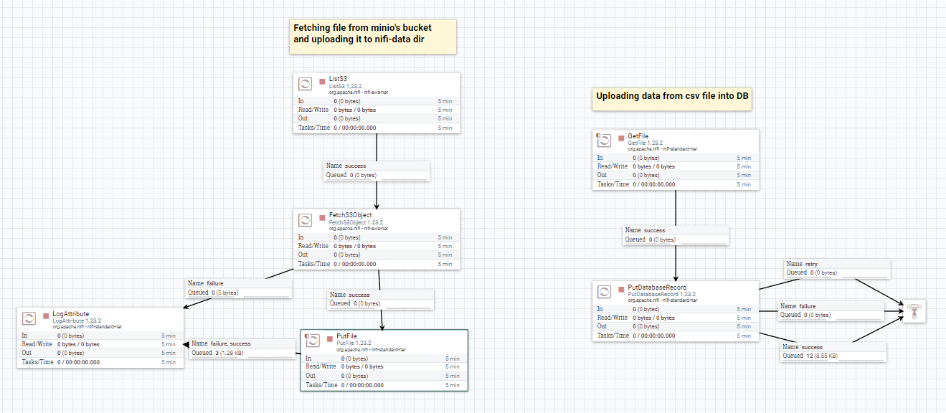

Процесс копирования файла:

* ListS3 – смотрим в созданный bucket на minio. Когда там появляется новый файл – происходит процесс чтения корзины с файлами.
* FetchS3Object – указываем конкретно файл, который нас интересует (понимаю, что можно сделать через «list files in bucket» какой-нибудь, но не продумывал данный вариант)
* PutFile – клоним файлик в нужную нам папку в nifi.

Процесс загрузки данных из csv (который забрали на предыдущем этапе) в БД:

* GetFile – читаем наш csv файл;
* PutDatabaseRecord – заливаем данные из csv в БД;

Описание процессоров:

ListS3

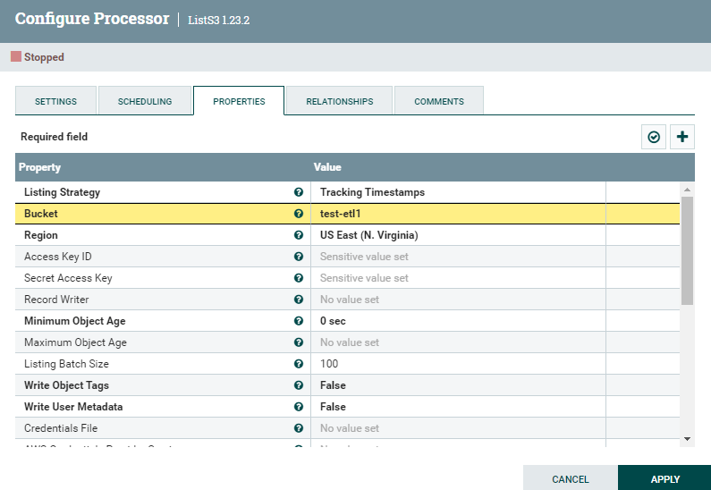

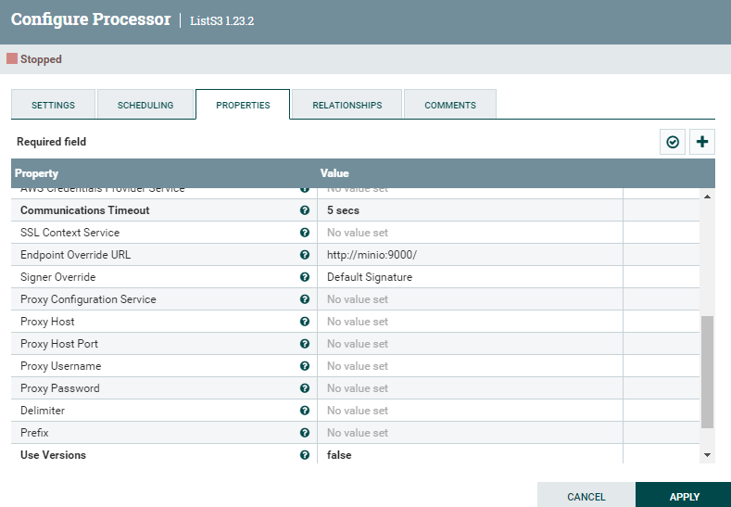

FetchS3Object:

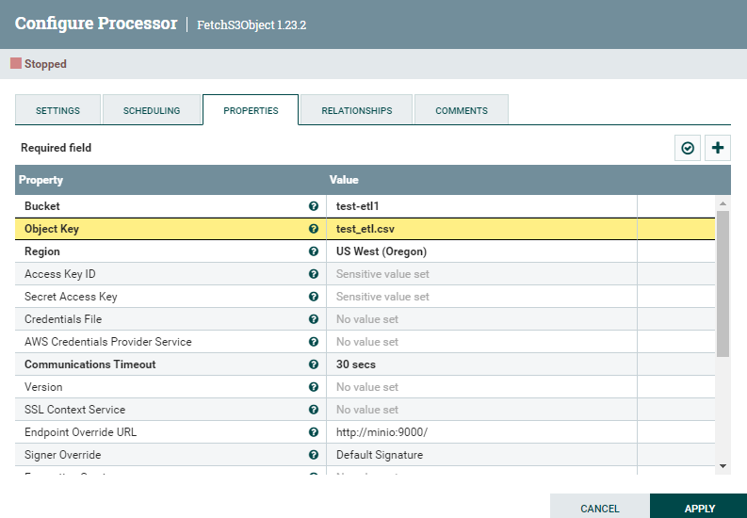

PutFIle:

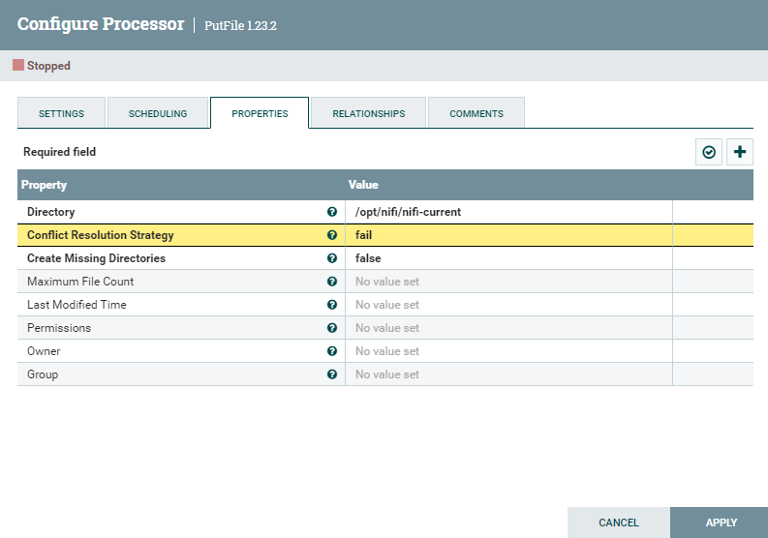

GetFile:

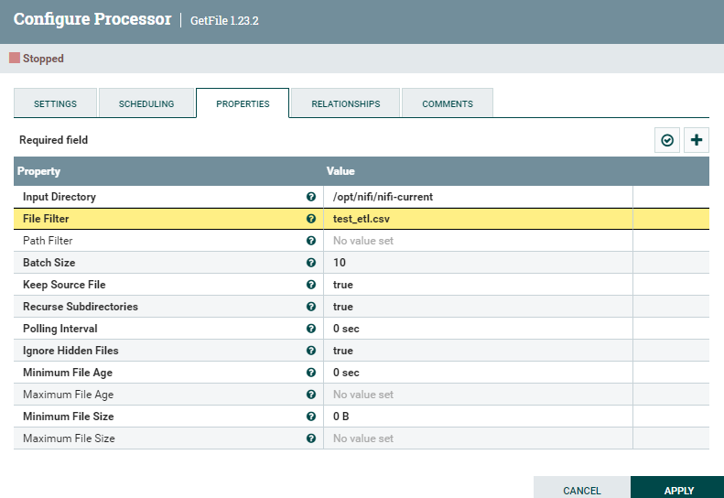

PutDatabaseRecord:

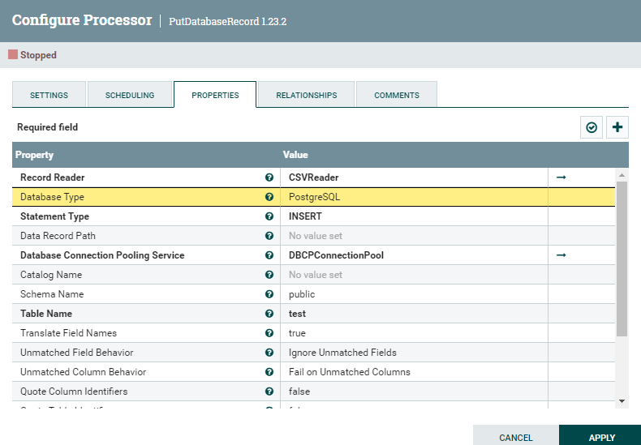

CSVReader:

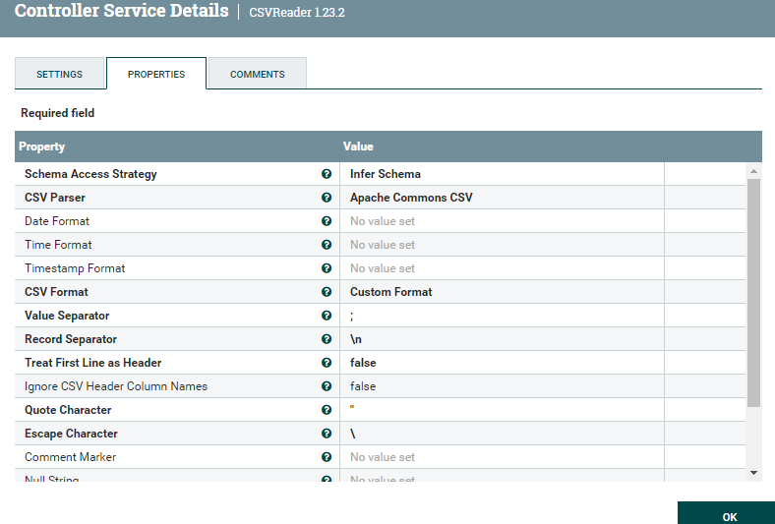

DBCPConnectionPool:

